R1 Løsning Del 2 H21
Oppgave 1

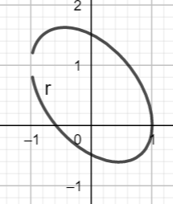

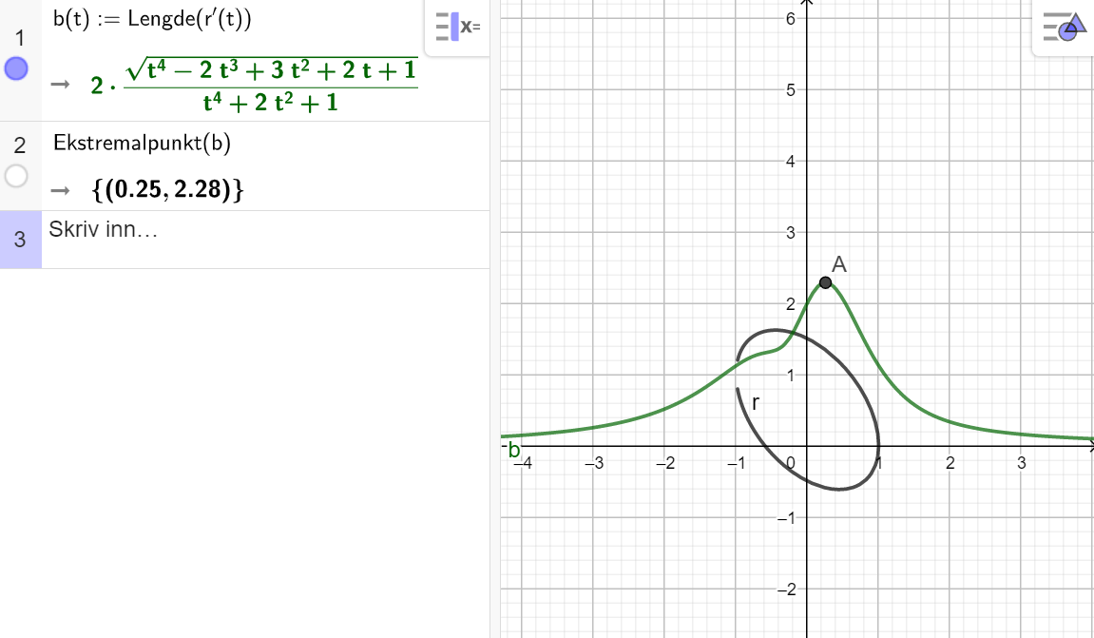
Vi ser at farten er størst når t=0,25. (Da er farten 2,28 m/s.)

- I rad 3 finner jeg fartsvektoren. I rad 4 setter jeg y-koordinaten til fartsvektoren lik 0. Finner da de to tidspunktene hvor kurven er parallell med x-aksen.

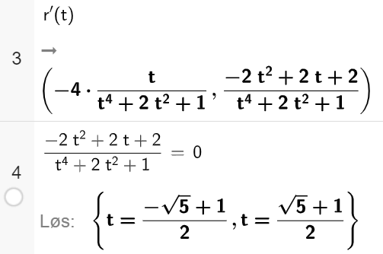

Oppgave 2

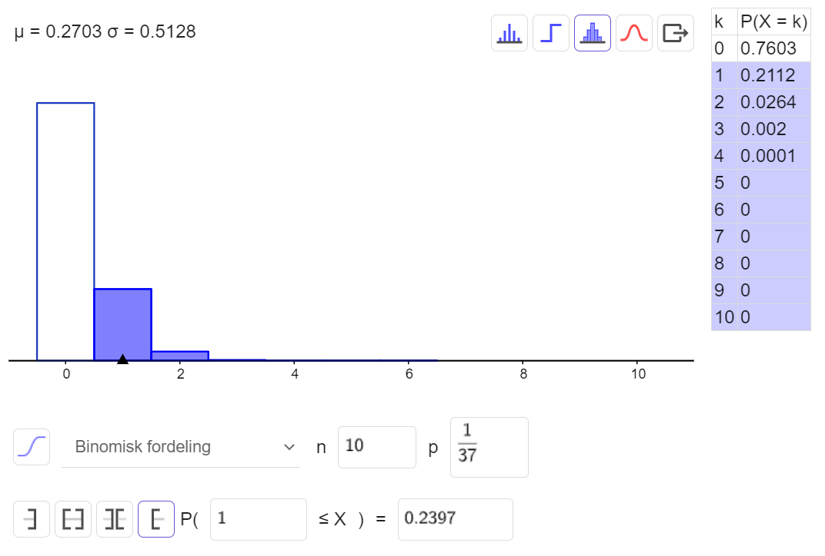
Sannsynligheten er 0,2397

Prøver meg fram:
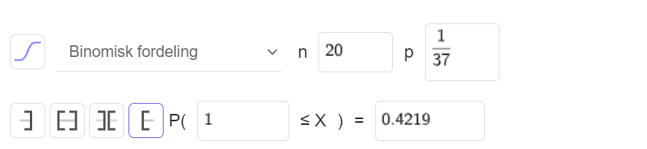

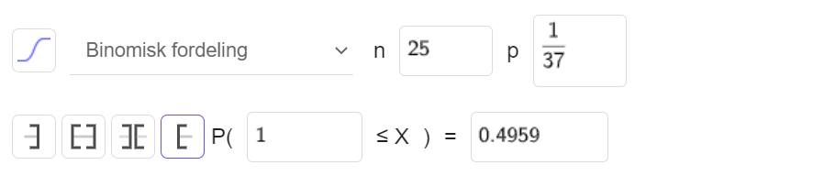

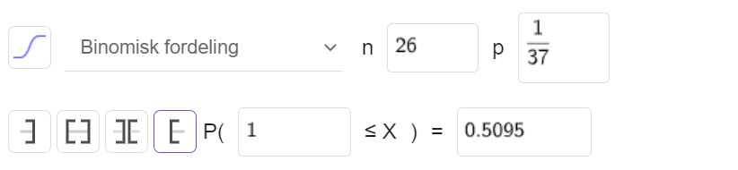

Vi må spille minst 26 ganger.

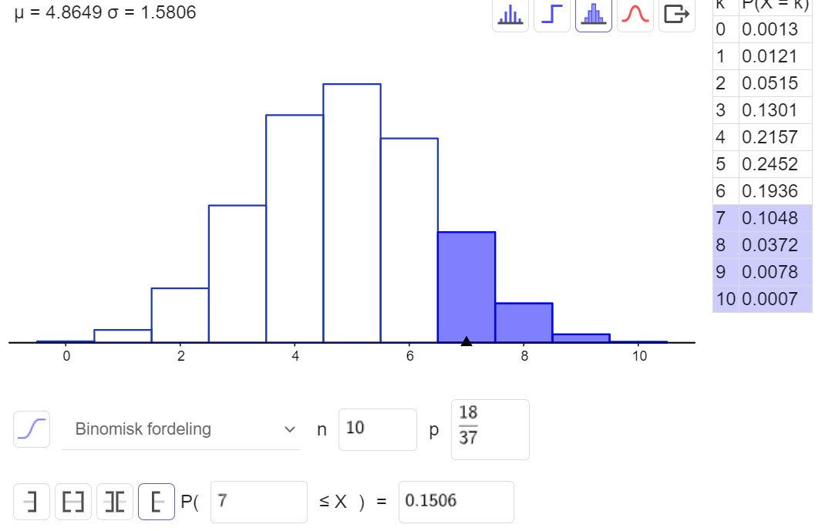

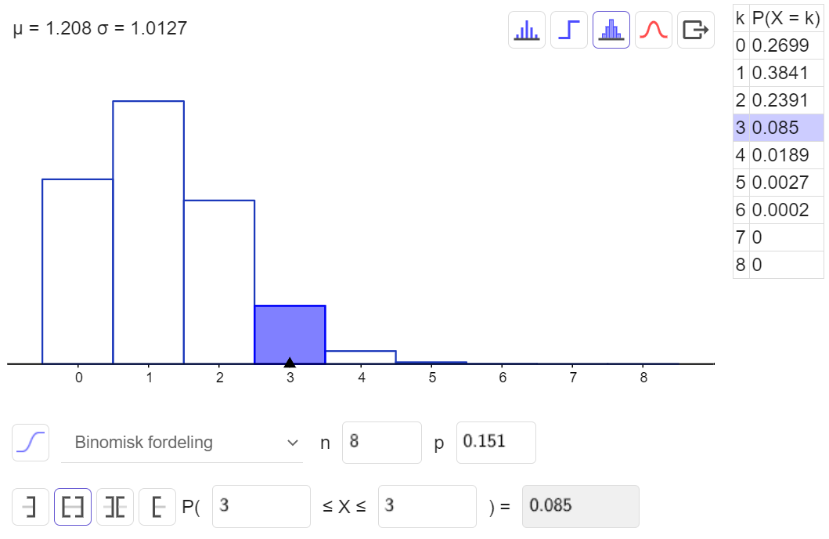
Sannsynligheten er 0,085.

Oppgave 3

Prisen langs veien blir 120-x km ganget med 800 kr
Altså $800\left(120-x\right)=96000-800x$

Bruker pytagoras og finner at lengden av grøften er $\sqrt{400+x^{2}}$
Prisen langs grøften blir da: $1500\sqrt{400+x^{2}}$

Total pris blir da $P\left(x\right)=96000-800x+1500\sqrt{400+x^{2}}$

- Finner bunnpunktet til P(x):
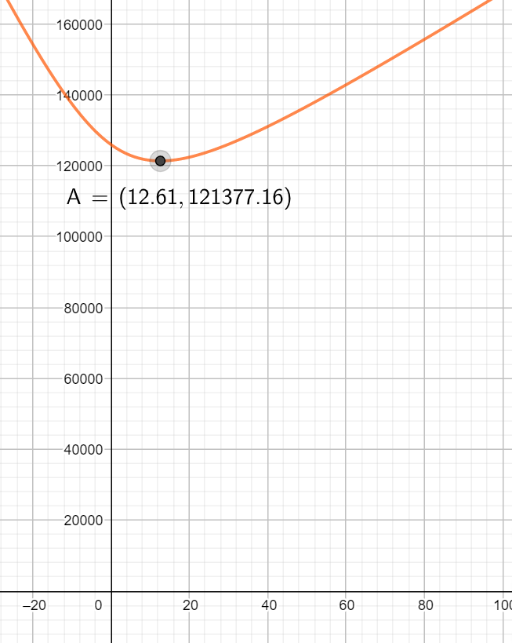
Ser at han bør plassere B 12,61 km fra C. Da blir kostnaden 121 377 kr.

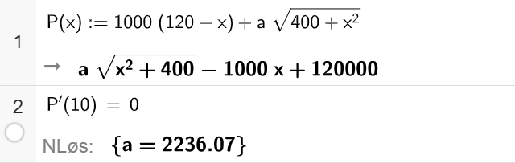
De tar 2236 kr per meter.
Oppgave 4

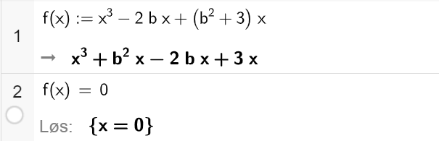
Ser at vi får ett nullpunkt uavhengig av hva b er.

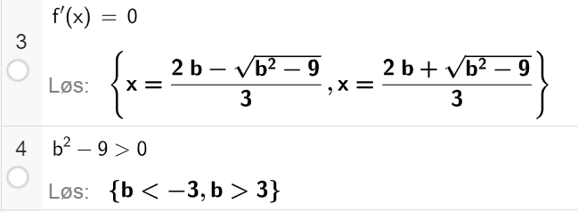
Rad 3 og 4 viser at vi får både topp- og bunnpunkt når b<-3 og b>3.

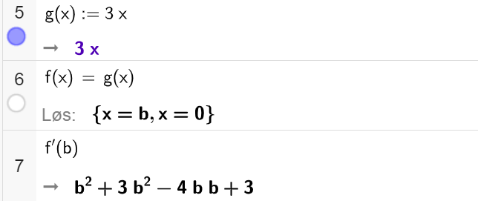
I rad 6 ser vi at grafen til f skjærer linjen y=3x i punktet hvor x-koordinaten er b. I rad 7 ser vi at stigningstallet til tangenten da er 3 (CAS sliter litt her, men siden 4b*b er det samme som 4b^2, så vil de tre første leddene forsvinne og vi står igjen med tallet 3). Dette viser at y=3x er en tangent til f uansett hva b er.

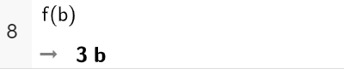
Rad 8 forteller oss at tangeringspunktet er $(b, 3b)$

